ENUNCIADO

Una de las actividades más importantes en una universidad es la asignación de horarios tanto para los docentes como los estudiantes y un histórico de notas para que los estudiantes estén enterados de sus respectivas notas y su horario.

Para esto, se requiere implementar un programa o aplicación que permita a los estudiantes docentes y facultad llevar un orden con los horarios de cada uno, este programa está dividido en dos partes una que es la asignación de horarios de un docente y la otra todo lo referente con el estudiante.

En la asignación de horario de un docente se puede ver que el proceso dependiendo del docente o administrativo puede realizar varias funciones como lo son las siguientes:

1. Modificar crear y eliminar materias (si es administrativo)
2. Crear modificar y eliminar docentes (administrativo)
3. Crear modificar y eliminar electivas profesionales. (administrativo)
4. Ingresar horario de la materia para cada docente
5. Consultar horario para cada docente
6. Verificar el listado del curso según los estudiantes inscritos

Por otra parte se encuentra el proceso de estudiante el cual puede realizar las siguientes actividades:

1. Asignar su propio horario
2. Modificar el horario dependiendo la semana del semestre en la que se encuentra
3. Eliminar o retirar materia dependiendo de las fechas que tienen cada actividad del semestre
4. Consultar el turno y horario para poder inscribir materias según el horario y disponibilidad del curso
5. Consultar promedio del semestre anterior
6. Consultar histórico de notas
7. Inscribir electivas profesionales según la política de la facultad (tiene que estar cursando sexto o séptimo semestre)
8. Consultar listado de alumnos de cada materia a la cual esta inscrita.

Los anteriores puntos expuestos se llevaron a cabo en la reunión que hubo con el cliente según las necesidades que nos expresó este, podemos determinar los siguientes requerimientos a realizar para poder dar solución a todos los puntos expuestos por el cliente.

# Listado de Requerimientos

|  |  |
| --- | --- |
| NOMBRE | R1 Plataforma ingreso de estudiantes o docente |
| Resumen | Login ingreso a plataforma |
| ENTRADAS | |
| Código (carnet) – Contraseña (número de cedula) – Tipo Usuario (Estudiante – Docente) | |
| RESULTADOS | |
| Mensaje de validación en caso de que el código y la contraseña no coincidan si coinciden el direccionamiento al menú de estudiante en el caso que sea estudiante y al de docente en el caso de ser docente | |

|  |  |
| --- | --- |
| NOMBRE | R2 lista de cursos |
| Resumen | Información de cursos ofrecidos por la facultad de ingeniería. |
| ENTRADAS | |
| Ninguna | |
| Resultados | |
| Una lista de todos los cursos que hay disponible en la facultada de ingeniería, con su código de materia, nombre de materia y el horario en la cual se va a dictar | |

|  |  |
| --- | --- |
| NOMBRE | R3 Lista de Electivas profesionales. |
| Resumen | Información detallada de las electivas ofrecidas por la facultad de ingeniería. |
| ENTRADAS | |
| NINGUNA | |
| Resultados | |
| Una lista de todos las electivas que hay disponible en la facultada de ingeniería, con su código de materia, nombre de materia y el horario en la cual se va a dictar, con su descripción | |

|  |  |
| --- | --- |
| NOMBRE | R4 Información de horario para ajuste de horario |
| Resumen | Contiene un detallado de información del horario enfocado al ajuste de los horarios reglas para cada uno de los estudiantes. |
| ENTRADAS | |
| NINGUNA | |
| Resultados | |
| El proceso va a desplegar una pantalla con toda la información para que el estudiante pueda asignar su horario dependiendo el turno según el promedio que haya ocupado entre todo los estudiantes de la facultad de ingeniería. | |
| NOMBRE | R5 Histórico de notas |
| Resumen | Información sobre cada una de las materias que ha visto a lo largo de su carrera con sus respectivas notas y promedio. |
| ENTRADAS | |
| Código (carnet) – Contraseña (número de cedula) – Tipo Usuario (Estudiante – Docente) | |
| RESULTADOS | |
| El proceso despliega una pantalla con todas las notas y promedios durante cada semestre cursado. | |

|  |  |
| --- | --- |
| NOMBRE | R6 Creación de curso |
| Resumen | Creación de una materia. |
| ENTRADAS | |
| Código de materia  Nombre de materia  Horario  Semestre  Docente | |
| RESULTADOS | |
| La creación de materias da como resultado una nueva materia la cual se le ingresa el código nombre el horario según si es de día o de noche el semestre en el cual se puede ver la materia creada y el nombre del docente que va a dictar esa materia. | |

|  |  |
| --- | --- |
| NOMBRE: | R7 Modificación de curso |
| Resumen | Modificación de una materia |
| ENTRADAS | |
| Horario  Docente | |
| RESULTADO | |
| El proceso solo permite modificar el nombre del docente y el horario de la materia. | |

|  |  |
| --- | --- |
| NOMBRE: | R8 Eliminación de curso |
| Resumen | Eliminar una materia |
| ENTRADAS | |
| Código de materia  Nombre de la materia | |
| RESULTADO | |
| El proceso elimina las materias según su código y materia. | |

|  |  |
| --- | --- |
| NOMBRE: | R9 Creación de docente |
| Resumen | Creación de una materia |
| ENTRADAS | |
| Nombre docente  Identificación  Celular  Materia  Disponibilidad | |
| RESULTADO | |
| El proceso recibe los datos personales del docente y la disponibilidad si es completa o parcial. | |

|  |  |
| --- | --- |
| NOMBRE: | R10 Modificación de Docente |
| Resumen | Modificación de un Docente |
| ENTRADAS | |
| Celular  Disponibilidad  Materia | |
| RESULTADO | |
| El docente puede hacer cambio de disponibilidad de celular y puede dictar más de una materia. | |

|  |  |
| --- | --- |
| NOMBRE: | R11 Eliminación de Docente |
| Resumen | Eliminación de Docente |
| ENTRADAS | |
| Identificación | |
| RESULTADO | |
| El docente puede ser eliminado en cualquier momento tanto por renuncia o por despido. | |

|  |  |
| --- | --- |
| NOMBRE: | R12 Asignación Horario Estudiante |
| Resumen | Se asignan los horarios a los estudiantes dependiendo el promedio |
| ENTRADAS | |
| Materia | |
| RESULTADO | |
| El proceso permite agregar materias según el promedio del estudiante y el semestre en el cual está cursando, queda asignado el horario para que no se crucen las materias. | |

|  |  |
| --- | --- |
| NOMBRE: | R13 Asignación Horario Docente |
| Resumen | Asignar Horario a docente sin que se crucen las materias. |
| ENTRADAS | |
| Materia | |
| RESULTADO | |
| El proceso solo permite agregar materias según el horario y la disponibilidad del curso no permite que las materias se le crecen en el mismo horario. | |

|  |  |
| --- | --- |
| NOMBRE: | R14 Asignación turno a estudiante |
| Resumen | Cumplir pre-requisitos: promedio, materias aprobadas, etc. |
| ENTRADAS | |
| Ninguno | |
| RESULTADO | |
| El proceso asignara el turno en el cual el estudiante podrá asignar el horario para el semestre que hasta cursando | |

|  |  |
| --- | --- |
| NOMBRE: | R15 Asignación curso a Docente |
| Resumen | Asignar curso a docente |
| ENTRADAS | |
|  | |
| RESULTADO | |
| El proceso permite asignar un curso a un docente. | |

|  |  |
| --- | --- |
| NOMBRE: | R16 Cruce de Horarios Docente |
| Resumen | Cruce de Horarios |
| ENTRADAS | |
| Ninguno | |
| RESULTADO | |
| El proceso debe permitir mirar la disponibilidad del docente durante el día y la semana | |

|  |  |
| --- | --- |
| NOMBRE: | R17 Cruce de horarios estudiantes |
| Resumen | Cruce de horarios entre los estudiantes |
| ENTRADAS | |
| Ninguno | |
| RESULTADO | |
| El sistema despliega todo el horario de los estudiantes según la disponibilidad de cada uno según la materia en la cual se está consultando la información | |

|  |  |
| --- | --- |
| NOMBRE: | R18 Disponibilidad de los cursos propuestos por la facultad |
| Resumen | Mostrar la disponibilidad de los cursos y la cantidad de estudiantes matriculados en el curso. |
| ENTRADAS | |
| Ninguno | |
| RESULTADO | |
| Consulta materia con cantidad de estudiantes y la disponibilidad. | |

|  |  |
| --- | --- |
| NOMBRE: | R19 Trabajar con menú de docente |
| Resumen | Muestra un menú con las opciones del docente |
| ENTRADAS | |
| Opción | |
| RESULTADO | |
| El proceso despliega un menú para que el docente pueda consultar o asignar el horario de él. | |

|  |  |
| --- | --- |
| NOMBRE: | R20 Trabajar con menú de estudiante |
| Resumen | Muestra un menú con las opciones del estudiante |
| ENTRADAS | |
| Opción | |
| RESULTADO | |
| El proceso despliega un menú con las siguientes opciones  Histórico de Notas  Trabajar con horario de clases  Cerrar sesión | |

|  |  |
| --- | --- |
| NOMBRE: | R21 Trabajar con menú de horario |
| Resumen | Muestra el menú para el horario |
| ENTRADAS | |
| Opción | |
| RESULTADO | |
| El proceso despliega un menú con las siguientes opciones  Consultar  Modificar  Crear  Salir | |

|  |  |
| --- | --- |
| NOMBRE: | R22 Trabajar con listado de cursos |
| Resumen | Muestra el menú para el listado de cursos |
| ENTRADAS | |
| Opción | |
| RESULTADO | |
| El proceso despliega un menú con las siguientes opciones  Consultar  Modificar  Eliminar  Crear  Salir | |

|  |  |
| --- | --- |
| NOMBRE: | R23 Ventana de confirmación |
| Resumen | Ventana de confirmación |
| ENTRADAS | |
| Aceptar  Cancelar | |
| RESULTADO | |
| El proceso despliega una ventana para la confirmación de la petición  Aceptar o Cancelar | |

**MODELO DE CASOS DE USO**

1. **DIAGRAMA DE CASOS DE USO**

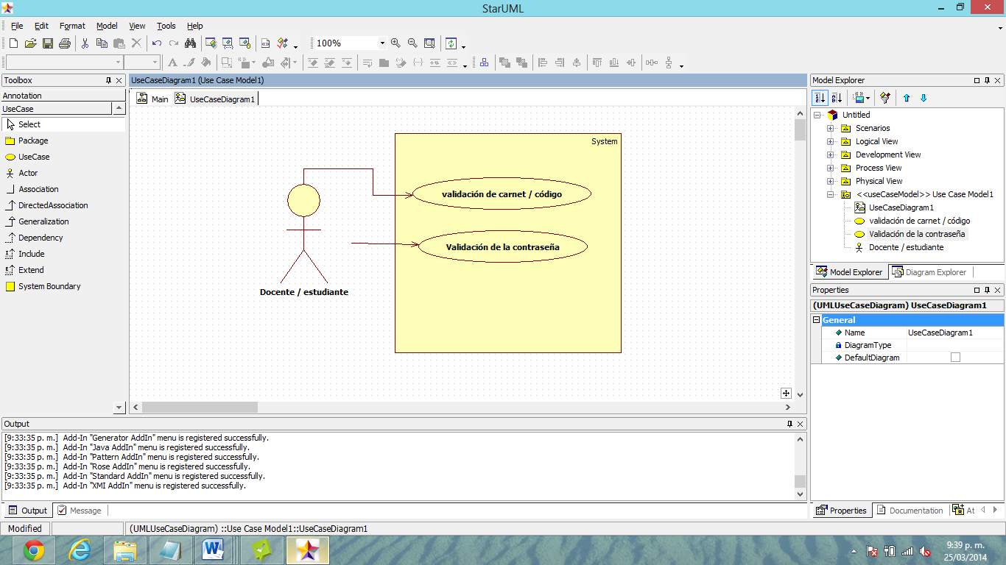

1. **ESPECIFICACIÓN DE CASOS DE USO**

|  |  |
| --- | --- |
| **Nombre del caso de uso** | Plataforma ingreso de estudiantes o docente |
| **Identificador único** | 1 |
| **Descripción** | El caso de uso permite a un estudiante a o a un docente entrar a realizar los cambios que necesite tanto en consulta de notas con lo respetivo a cada docente. |
| **Actores** | **Actor Primario:** Cliente |
| **Entrada** | Código (carnet) – Contraseña (número de cedula) – Tipo Usuario (Estudiante – Docente) |
| **Salidas** | Mensaje cuando la contraseña o el código no coinciden, si coinciden deja ingresar al programa |
| **Flujo de Eventos** | 1. El caso de uso empieza cuando el estudiante o el docente desea hacer una consulta o un cambio al horario o al histórico de notas. 2. El sistema presenta un formulario donde el estudiante o el docente debe ingresar: Nombre, cédula 3. El usuario selecciona si es estudiante o docente |
| **Flujos Alternativos** | 1. El sistema indica al cliente que ingrese el tipo de ususario si es estudiante o docente. |
| **Excepciones** | 1. El sistema valida que el código sea solo numérico 2. El sistema valida que el código no se ingresen más de 6 números 3. El sistema valida que la contraseña se la correcta 4. El sistema valida que el usuario sea en realidad estudiante o docente. |
| **Precondiciones** | NA |
| **Poscondiciones** | Se debe estar matriculado o hacer parte de la universidad |
| **Pantalla de Visualización asociado.** |  |

1. **Caso de Uso 2**

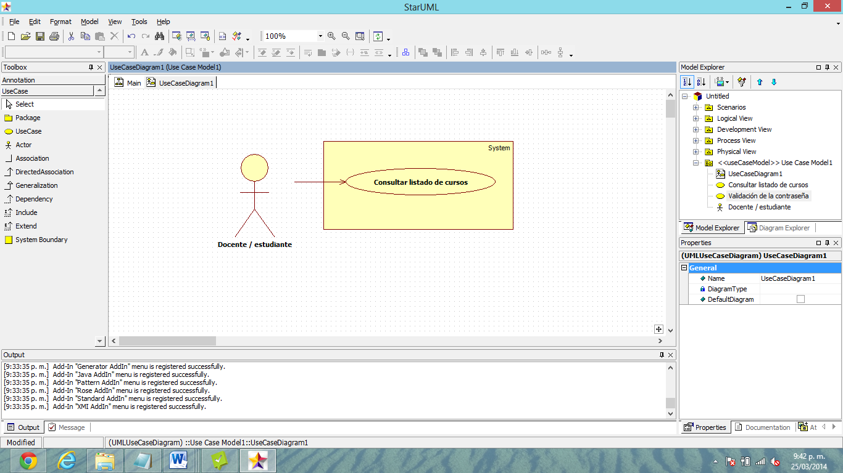

|  |  |
| --- | --- |
| **Nombre del caso de uso** | listado de cursos |
| **Identificador único** | 2 |
| **Descripción** | El caso de uso permite a un estudiante a o a un docente entrar a realizar consulta de sobre los cursos y horarios de cada curso. |
| **Actores** | **Actor Primario:** Cliente |
| **Entrada** | Ninguno |
| **Salidas** | Una lista de todos los cursos que hay disponible en la facultada de ingeniería, con su código de materia, nombre de materia y el horario en la cual se va a dictar |
| **Flujo de Eventos** | 1. El caso de uso empieza cuando el estudiante o el docente desea hacer una consulta sobre los cursos que se encuentran activos y revisar el horario de cada uno. |
| **Flujos Alternativos** | 1. El sistema permite por medio de una pantalla ingresar a revisar el listado de cursos que tiene la facultad disponibles para el semestre. |
| **Excepciones** | Ninguna. |
| **Precondiciones** | NA |
| **Poscondiciones** | Se debe estar matriculado o hacer parte de la universidad para poder realizar la conulta de cursos |
| **Pantalla de Visualización asociado.** |  |

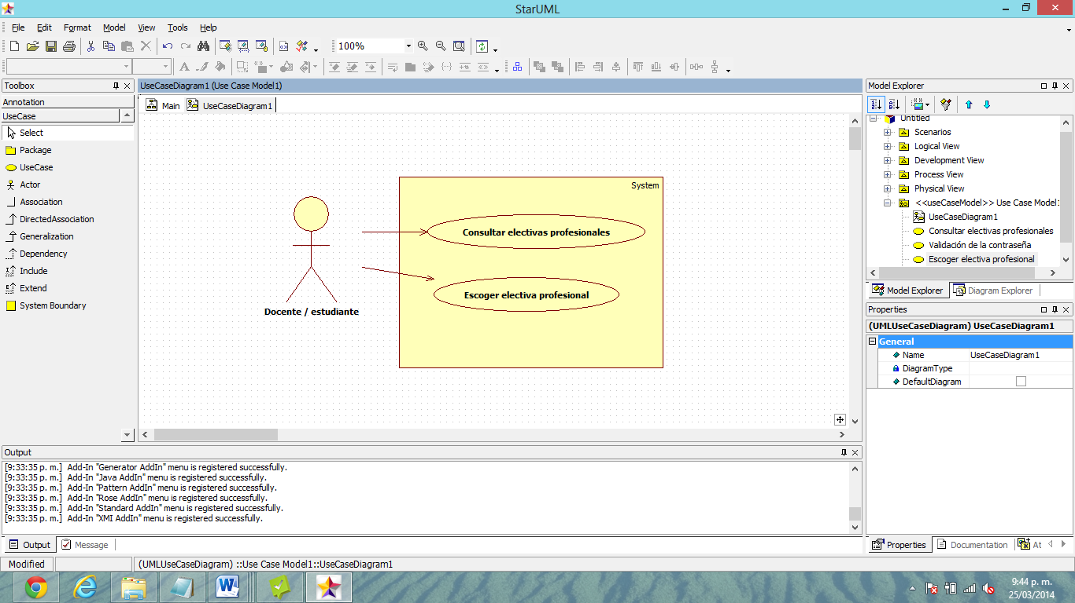

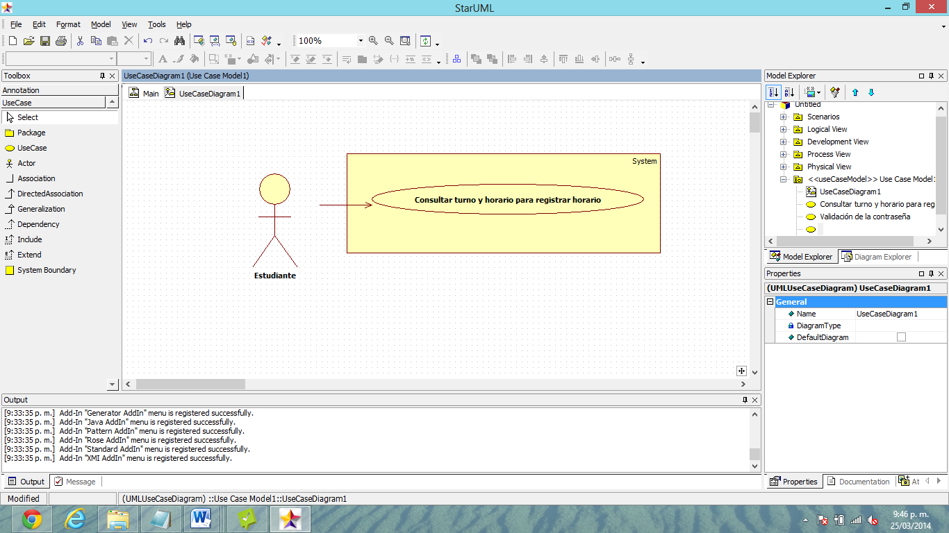

CASO DE USO CONSULTAR HISTORICO DE NOTAS

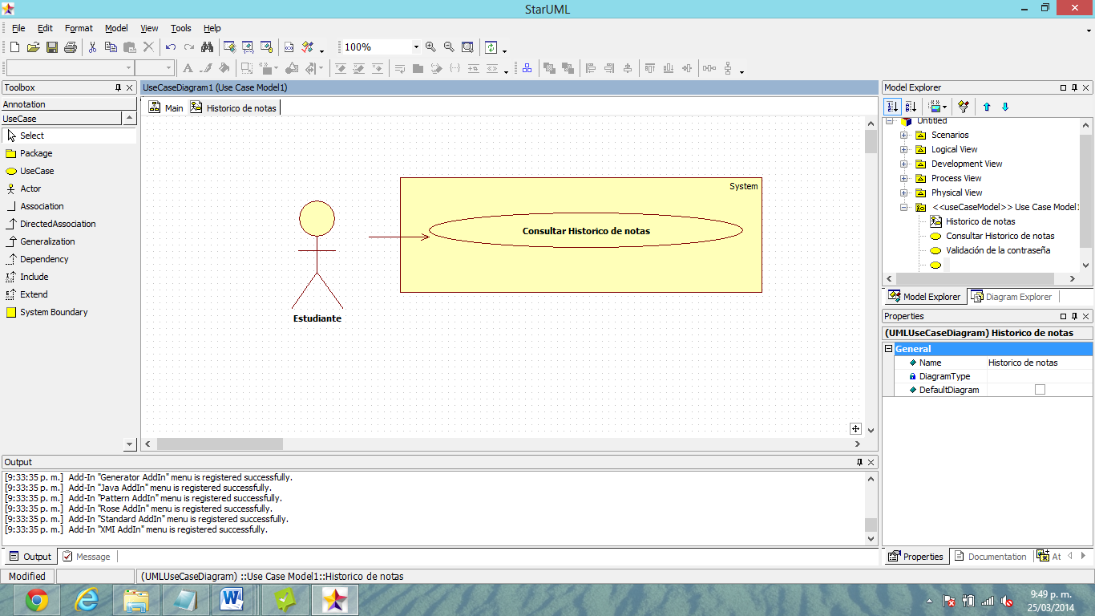

|  |  |
| --- | --- |
| **Nombre del caso de uso** | Histórico de notas. |
| **Identificador único** | 4 |
| **Descripción** | El caso de uso permite a un estudiante entrar a consultar las notas de semestres anteriores y del semestre que esta cursando |
| **Actores** | **Actor Primario:** Cliente |
| **Entrada** | Código (carnet) – Contraseña (número de cedula) – Tipo Usuario (Estudiante – Docente) |
| **Salidas** | El proceso despliega una pantalla con todas las notas y promedios durante cada semestre cursado. |
| **Flujo de Eventos** | El caso de uso empieza cuando el estudiante entra al sistema de consulta de notas |
| **Flujos Alternativos** |  |
| **Excepciones** | Ninguna. |
| **Precondiciones** | NA |
| **Poscondiciones** | Se debe estar matriculado o hacer parte de la universidad para poder realizar la conulta de cursos |
| **Pantalla de Visualización asociado.** |  |

CASO DE USO TRABAJAR CON CURSOS

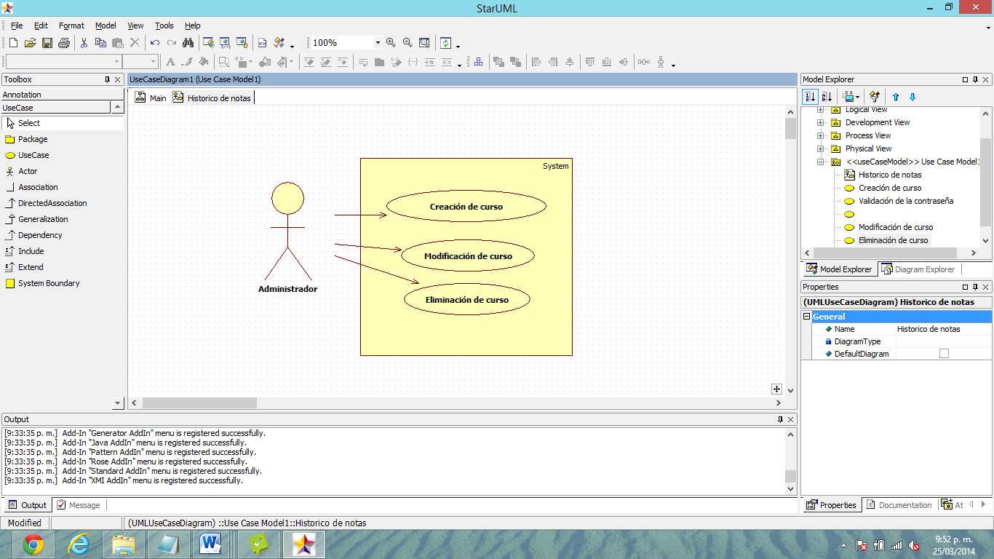

|  |  |
| --- | --- |
| **Nombre del caso de uso** | CASO DE USO TRABAJAR CON CURSOS |
| **Identificador único** | 5 |
| **Descripción** | El caso de uso permite a el administrador de correos crear modificar o eliminar un curso |
| **Actores** | **Actor Primario:** Cliente |
| **Entrada** | Código de materia  Nombre de materia  Horario  Semestre  Docente |
| **Salidas** | La creación de una materia, modificación de materia o eliminación de materia |
| **Flujo de Eventos** | 1. El proceso empieza en el momento que el administrador. |
| **Flujos Alternativos** | 1. El sistema permite por medio de una pantalla ingresar a revisar el listado de cursos que tiene la facultad disponibles para el semestre. |
| **Excepciones** | Ninguna. |
| **Precondiciones** | NA |
| **Poscondiciones** | Se debe estar matriculado o hacer parte de la universidad para poder realizar la conulta de cursos |
| **Pantalla de Visualización asociado.** |  |

CASO DE USO TRABAJAR CON DOCENTE

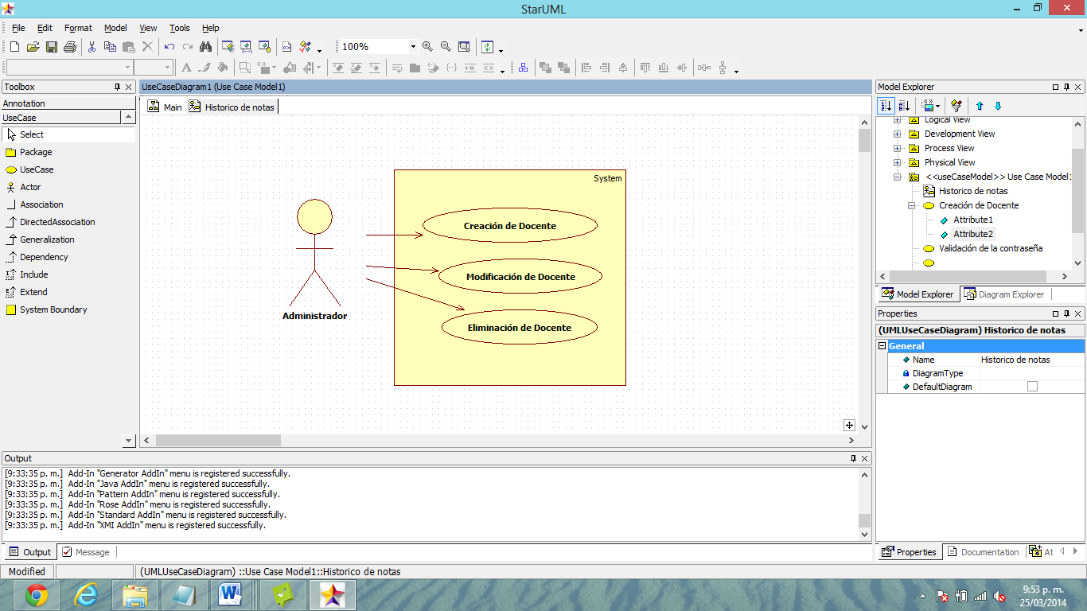

|  |  |
| --- | --- |
| **Nombre del caso de uso** | Creación del docente |
| **Identificador único** | 6 |
| **Descripción** | El caso de uso permite a el administrador de correos crear modificar o eliminar un docente |
| **Actores** | **Actor Primario:** Cliente |
| **Entrada** |  |
| **Salidas** | Mensaje cuando la contraseña o el código no coinciden, si coinciden deja ingresar al programa |
| **Flujo de Eventos** | 1. El caso de uso empieza cuando el estudiante o el docente desea hacer una consulta o un cambio al horario o al histórico de notas. 2. El sistema presenta un formulario donde el estudiante o el docente debe ingresar: Nombre, cédula 3. El usuario selecciona si es estudiante o docente |
| **Flujos Alternativos** | 1. El sistema indica al cliente que ingrese el tipo de ususario si es estudiante o docente. |
| **Excepciones** | 1. El sistema valida que el código sea solo numérico 2. El sistema valida que el código no se ingresen más de 6 números 3. El sistema valida que la contraseña se la correcta 4. El sistema valida que el usuario sea en realidad estudiante o docente. |
| **Precondiciones** | NA |
| **Poscondiciones** | Se debe estar matriculado o hacer parte de la universidad |
| **Pantalla de Visualización asociado.** |  |

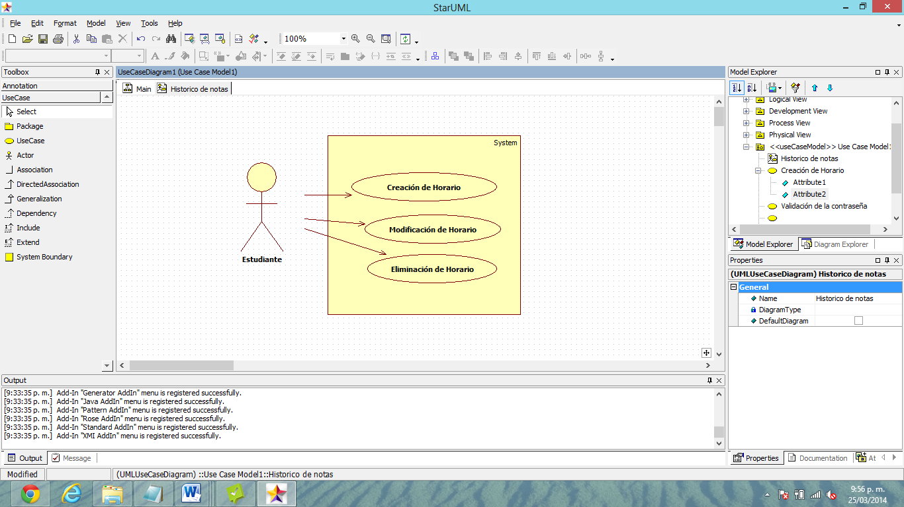

|  |  |
| --- | --- |
| **Nombre del caso de uso** | Creación de horario |
| **Identificador único** | 6 |
| **Descripción** | El caso de uso permite a el administrador de correos crear modificar o eliminar un docente |
| **Actores** | **Actor Primario:** Cliente |
| **Entrada** |  |
| **Salidas** | Mensaje cuando la contraseña o el código no coinciden, si coinciden deja ingresar al programa |
| **Flujo de Eventos** | 1. El caso de uso empieza cuando el estudiante o el docente desea hacer una consulta o un cambio al horario o al histórico de notas. 2. El sistema presenta un formulario donde el estudiante o el docente debe ingresar: Nombre, cédula 3. El usuario selecciona si es estudiante o docente |
| **Flujos Alternativos** | 1. El sistema indica al cliente que ingrese el tipo de ususario si es estudiante o docente. |
| **Excepciones** | 1. El sistema valida que el código sea solo numérico 2. El sistema valida que el código no se ingresen más de 6 números 3. El sistema valida que la contraseña se la correcta 4. El sistema valida que el usuario sea en realidad estudiante o docente. |
| **Precondiciones** | NA |
| **Poscondiciones** | Se debe estar matriculado o hacer parte de la universidad |
| **Pantalla de Visualización asociado.** |  |

